Здравствуйте уважаемые студенты!
Я напоминаю, что вам необходимо выполнять все задания.
Задание 1.
Создать таблицу.
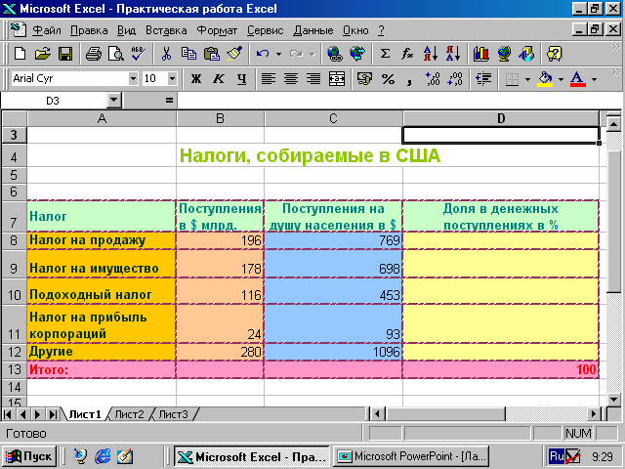

Вычислить итоговое значение в B13и С13 (применить автосуммирование).
Постройте гистограмму по данным АВ и АС, соблюдая правила оформления диаграмм.

Задание 2. Вычислите:
17₁₆ + 17₈+17₁₀=?
107₁₆+107₈+107₁₀+10101₂ =?
Расположите числа по убыванию
1) 801₁₀ 2) 731₈ 3)419₁₆ 4)1011011100₂
Задание 3.
Используя данные слова - пользование справкой, ответы на большинство вопросов, для вывода пояснения, знать и уметь, создайте 6 разных документов с разными способами оформления списка:
Одноуровневый маркированный, одноуровневый нумерованный, многоуровневый маркированный + маркированный, многоуровневый маркированный + нумерованный, многоуровневый нумерованный + маркированный, многоуровневый нумерованный + нумерованный.
Все выполненные задания отправить 20.04.20г. до 18 ⁰⁰ по адресу: leshenko410@mail.ru.

